数字电路与数字系统实验报告

实验三：时序逻辑电路

院系：人工智能学院
姓名：张运吉
学号：211300063
班级：21级人工智能学院AI2班
邮箱：211300063@smail.nju.edu.cn
时间：2022年4月24日

目录
1 实验目的： 3
2 实验环境 3
3 实验内容： 3
3.1 D触发器 3
3.1.1 实验背景和原理 3
3.1.2 实验步骤 4
3.1.3 实验结果 5
3.2 4位行波加法计数器 5
3.2.1 实验背景和原理 5
3.2.2 实验步骤 6
3.2.3 实验结果 7
3.3 4位通用移位寄存器 7
3.3.1 实验背景和原理 7
3.3.2 实验步骤 8
3.3.3 实验结果 9
4 总结与思考： 10

- 实验目的：
a.掌握使用Logisim软件设计、实现时序逻辑电路的方法
b.掌握触发器、计数器的设计方法和实现步骤
c.学习寄存器和寄存器堆的设计和实现方法
d.学习移位寄存器的设计原理和实现方法

- 实验环境
a. Logisim 2.7
http://www.cburch.com/logisim/
b.头歌线上评测平台
https://www.educoder.net/classrooms/9WBKOH3C?code=OVNB8

- 实验内容：
  - D触发器
    - 实验背景和原理
D触发器是一种典型的时序逻辑部件，其采用时钟边沿触发机制，可以大大提高状态的稳定性。D触发器可以用两个D锁存器构建，下图分别给出了D锁存器，D触发器和带使能端的D触发器的原理图。输入信号有D（数据输入端）、EN（高电平有效）、CLK；输出信号有Q、QN。

    - 实验步骤
(1). 首先按照原理图在logisim中构建出D锁存器。如图所示：
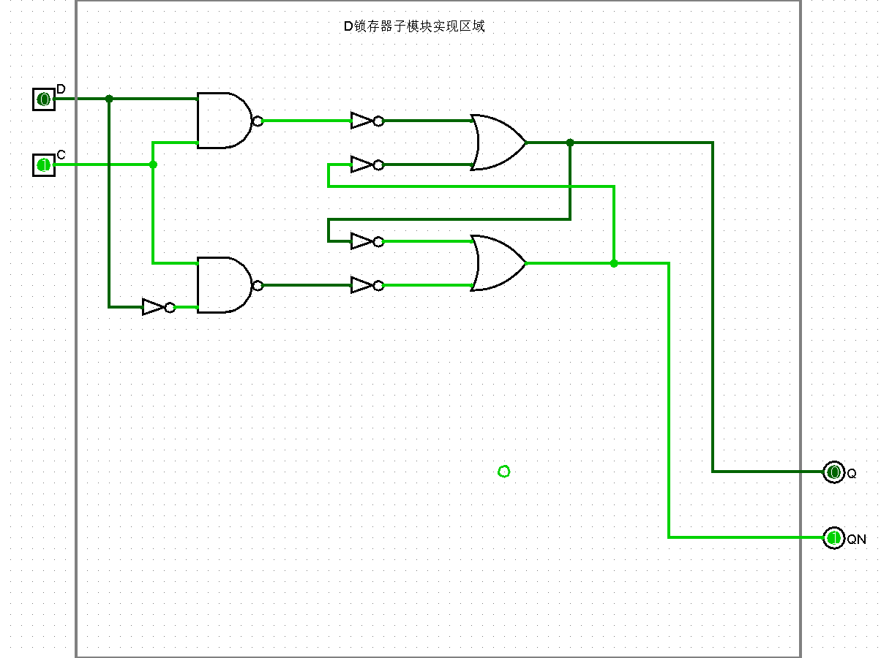

(2). 使用封装好的D锁存器构造带有使能端的D触发器。如图所示：
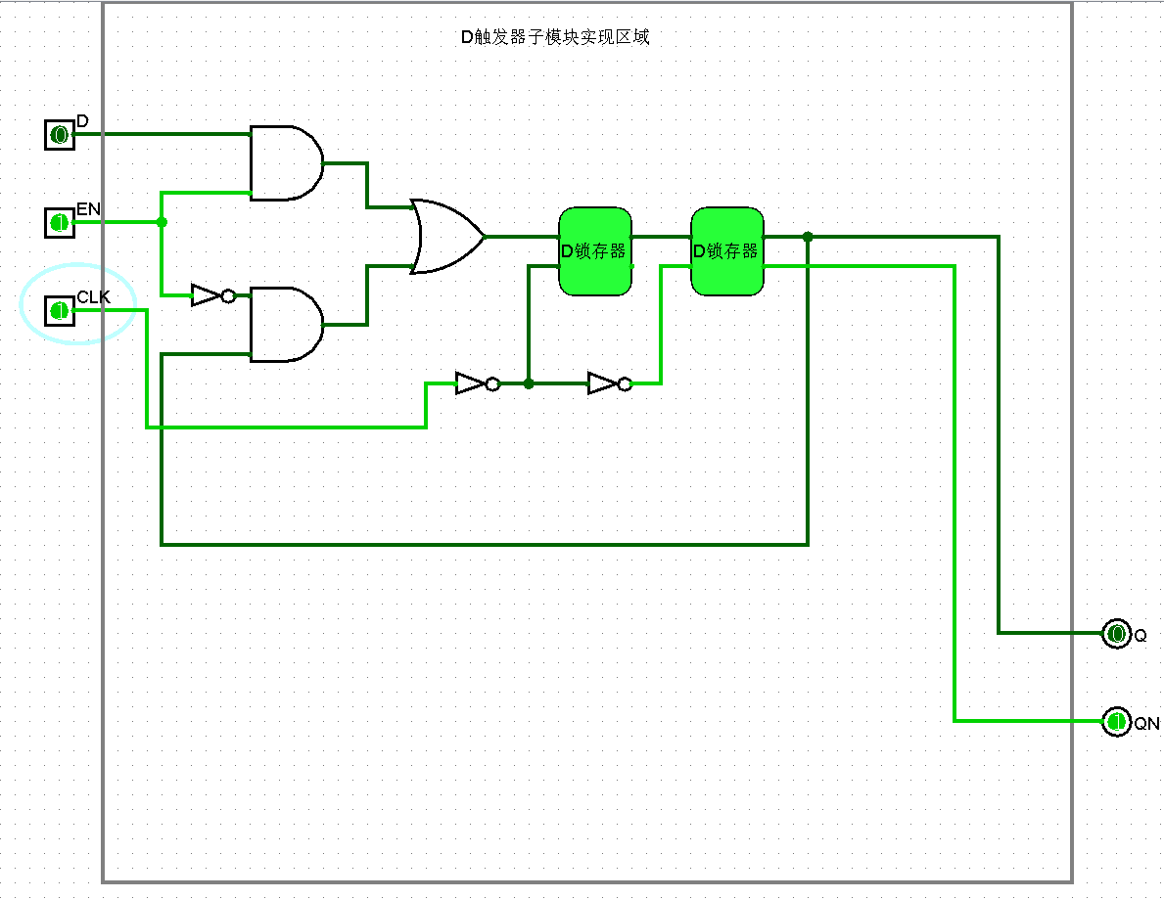

(3). 进入仿真测试，改变输入的值，记录输出的值，并验证输出结果是否符合功能逻辑。
    - 实验结果
将circ文件提交到头歌测试平台，得到实验结果。如下图所示：
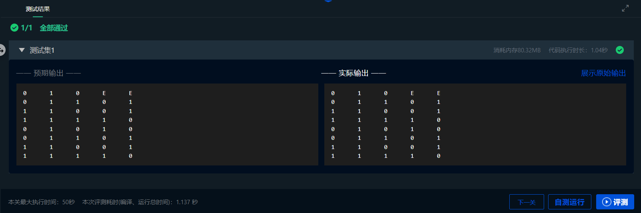
  - 4位行波加法计数器
    - 实验背景和原理
行波加法计数器的进位像波浪一样由低位向高位串行传送。模16行波加法计数器可由4个T触发器组成。下图分别给出了T触发器和4位行波加法计数器的实现原理图。计数器的输入信号为CLK，输出信号为Q0、Q1、Q2、Q3。
    - 实验步骤
(1). 在logisim中构造T触发器，只需将D触发器的输出端notQ接到输入端。如图所示：
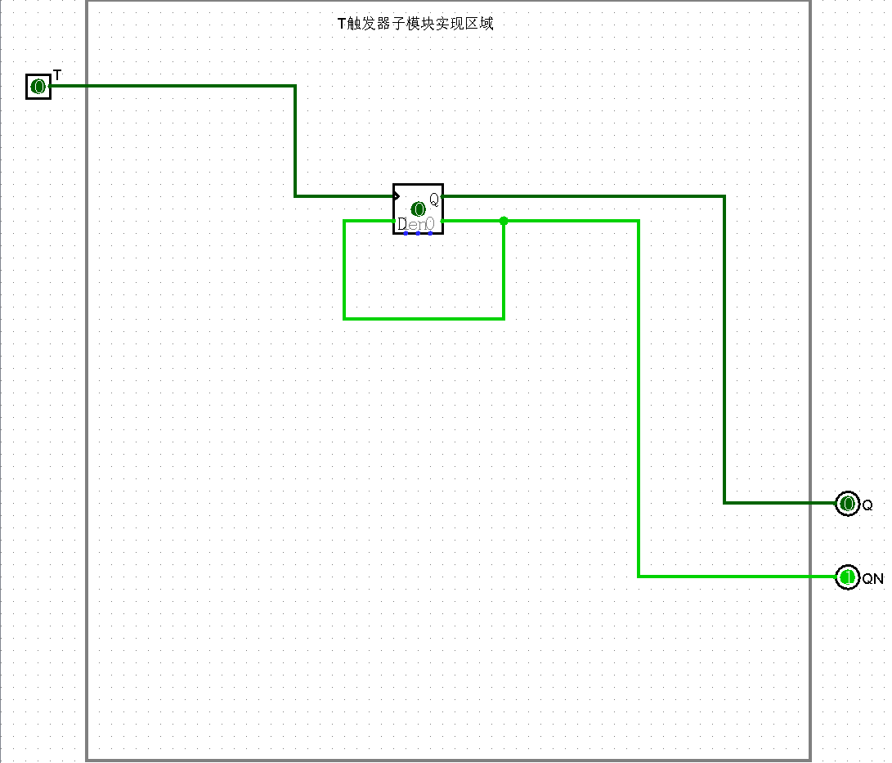

(2). 级联四个T触发器，实现加法计数器。如图所示：
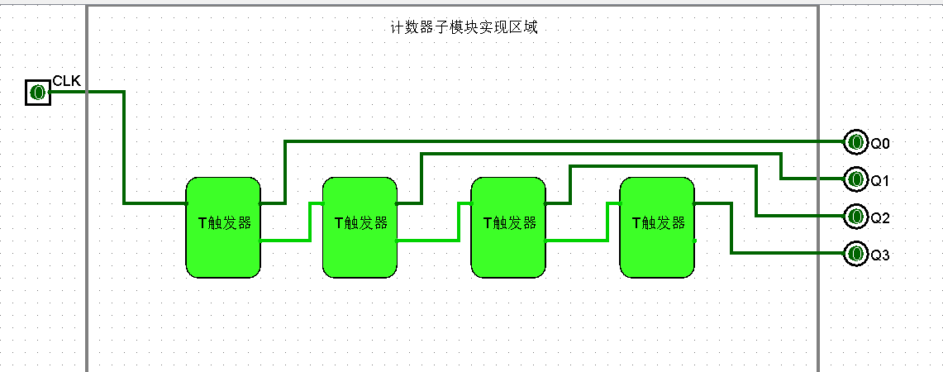
(3). 进入仿真测试，改变输入的值，记录输出的值，并验证输出结果是否符合功能逻辑。
    - 实验结果
将circ文件提交到头歌测试平台，得到实验结果。如下图所示：
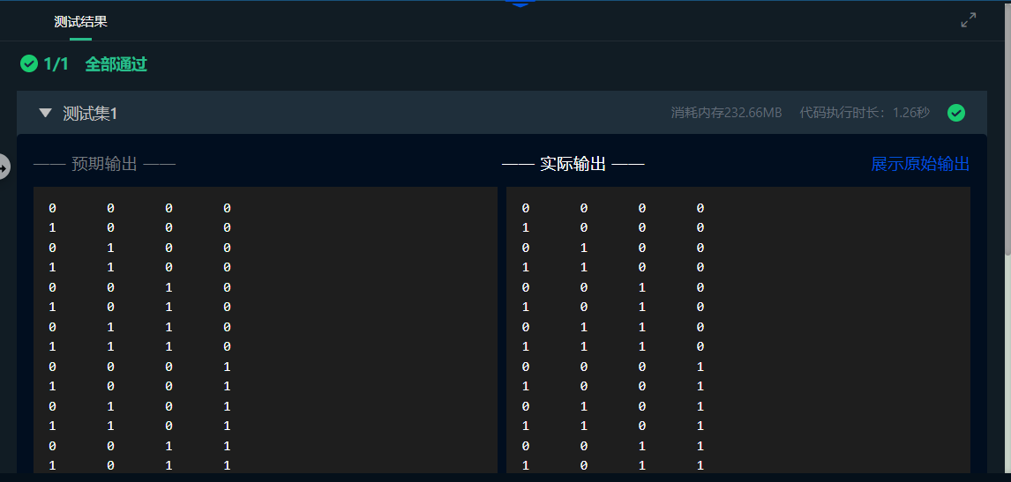
  - 4位通用移位寄存器
    - 实验背景和原理
通用移位寄存器能够实现数据左移、数据右移、数据保持和数据载入功能。下图给出了实现原理图。输入端为A、B、C、D、CLK、CLR、LIN、RIN、S0、S1，输出端为QA、QB、QC、QD（请注意在移位时，QA为最左端，QD为最右端）。当做右移操作时，在最左端上补位RIN，当做左移操作时，在最右端上补位LIN。

    - 实验步骤
(1). 在logisim中按照上图依次选择器件并且连接好。如图所示：
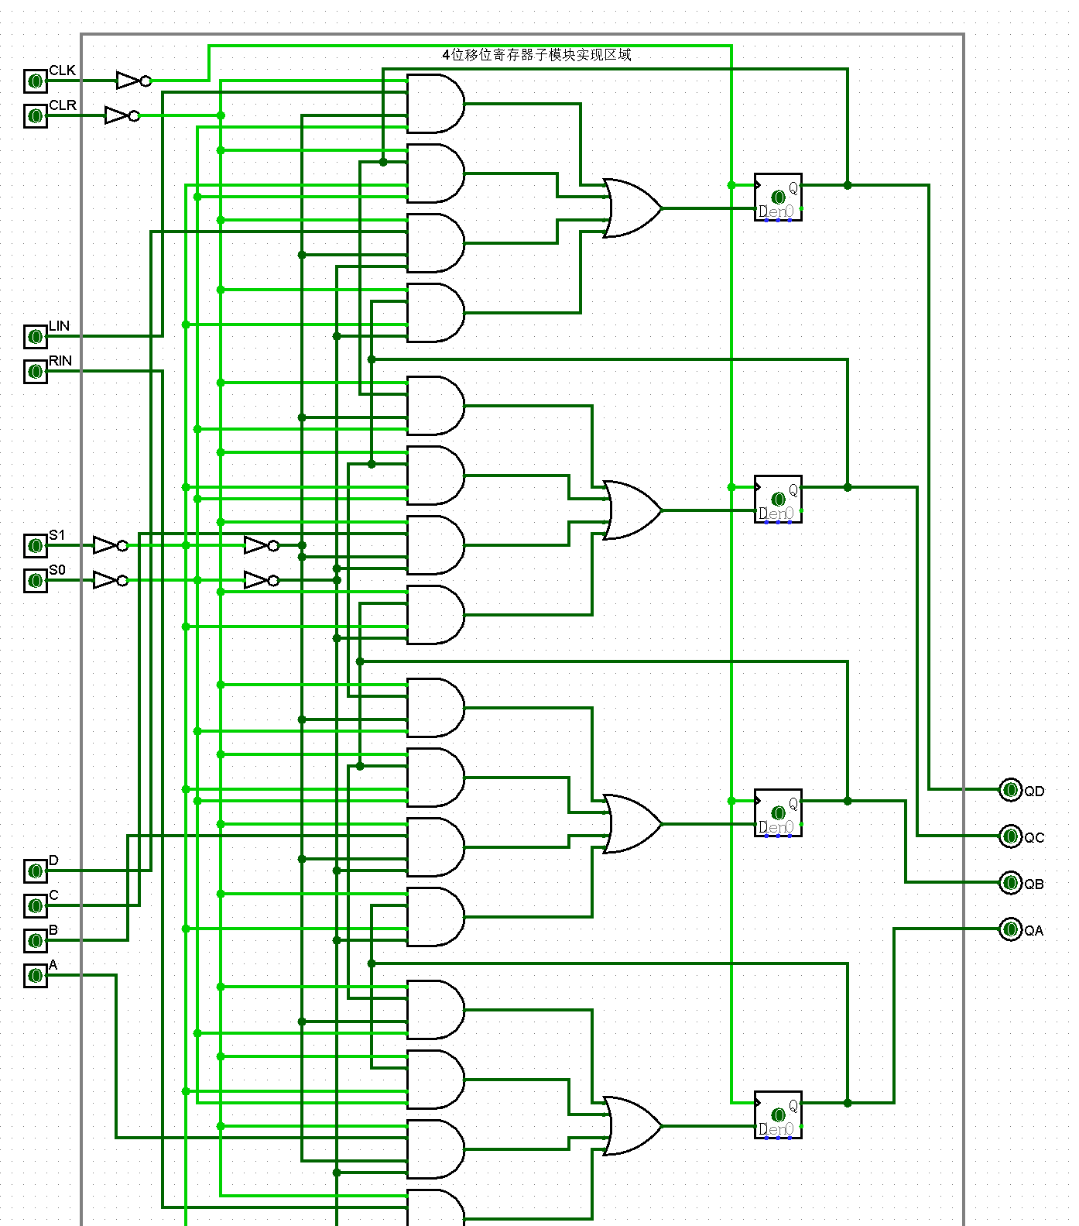
(2). 进入仿真测试，验证此电路图的功能。
    - 实验结果
将circ文件提交到头歌测试平台，得到实验结果。如下图所示：
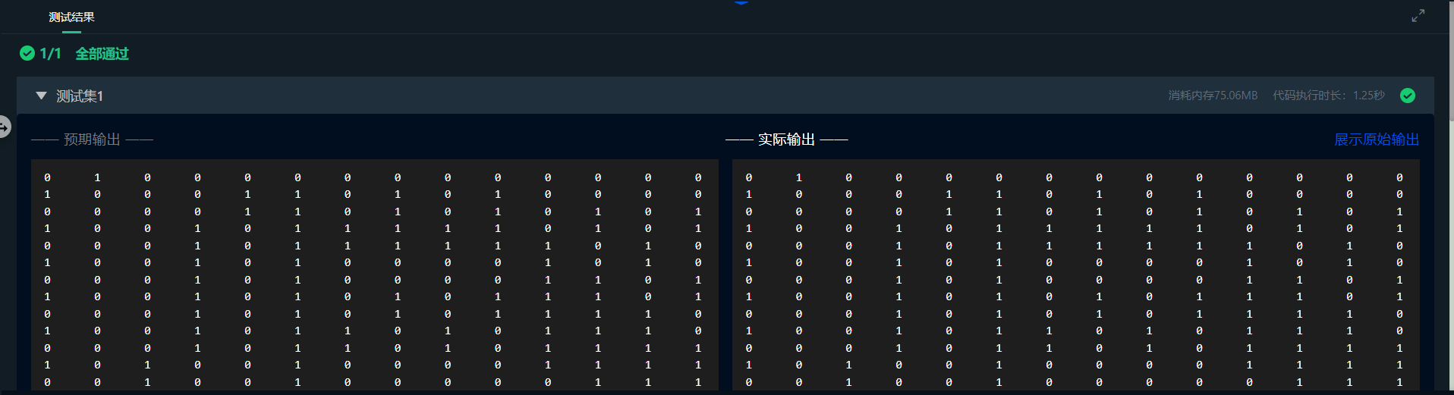
- 总结与思考：
这次实验实现了三种典型的时序逻辑器件：D触发器、加法计数器、通用移位寄存器，上理论课的时候总觉得这些器件太抽象，经过实验课亲自动手实践后感觉对它们更加熟悉了。这次实现课的内容明显比上两次更难，特别是第三个实验，由于电路过于复杂，连线的时候不得不小心翼翼。我获得了一些画复杂电路图的技巧：必须明确功能（各输入端的作用以及输出端的意义），一味照着原理图画反而不如深入理解后再画，这样能够减少连错的可能。

